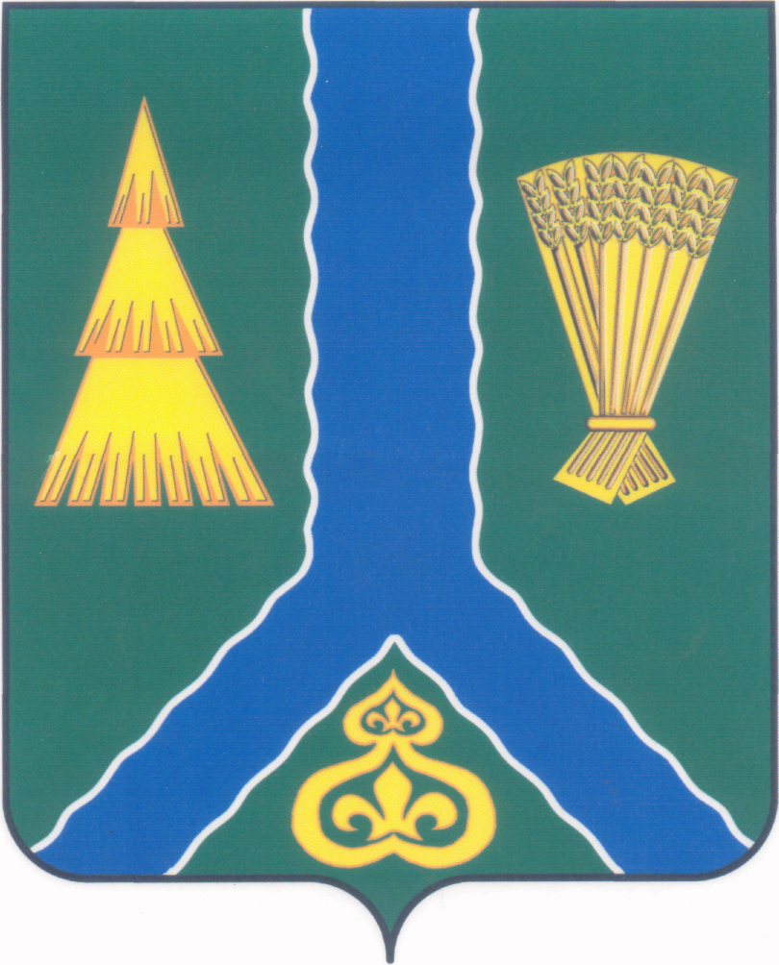
РАСПОРЯЖЕНИЕ
администрации Тымовского муниципального округа
Сахалинской области

от 5 сентября 2025 г. | № 331-р

О присвоении звания «Почетный гражданин Тымовского района»

Руководствуясь нормами Федерального закона от 20 марта 2025 г. № 33-ФЗ «Об общих принципах организации местного самоуправления в единой системе публичной власти», Федерального закона от 6 октября 2003 г. № 131-ФЗ «Об общих принципах организации местного самоуправления в Российской Федерации», статьей 32 Устава Тымовского муниципального округа Сахалинской области, Положением о звании «Почетный гражданин Тымовского района», утвержденным постановлением администрации Тымовского муниципального округа Сахалинской области от 5 сентября 2025 года № 162:
1. Присвоить звание «Почетный гражданин Тымовского района» Романютенко Сергею Максимовичу.
2. Финансовому управлению Тымовского муниципального округа Сахалинской области (Танцова Т.В.) выделить 20 000 (двадцать тысяч) рублей на единовременное вознаграждение за счет сметы расходов администрации Тымовского муниципального округа Сахалинской области.
3. Отделу бухгалтерского учета администрации Тымовского муниципального округа Сахалинской области (Стародубцева М.С.) выплатить единовременное вознаграждение в сумме 20 000 (двадцать тысяч) рублей Романютенко С.М.
4. Разместить настоящее распоряжение в информационно-телекоммуникационной сети «Интернет» в сетевом издании «Тымовский вестник» (доменное имя TYMNEWS.RU) и на официальном сайте администрации Тымовского муниципального округа Сахалинской области.

Мэр Тымовского муниципального округа | Ю.В. Болдов

